# 实验006软件二层交换机的实现

## 一.实验目的

1、熟悉基于NetMagic08的Fast架构编程；

2、了解在linux环境下的c程序的编写、编译与调试；

3、了解软件实现交换功能的代码设计；

4、理解自学习二层交换机的工作原理；

### **二.实验内容**

1、基础要求：虚拟机环境下编写一个基于fast架构工作的软件自学习二层交换机。

2．扩展要求：通过fast函数，实现交换表的硬件卸载以及通过读取硬件计数器，实现带宽统计以及链路状态的判断，并且制作界面展示。

### **三.实验环境**



1. 1台管理节点主机；3台主机A、B以及C；（分别连接到2口和3口）
2. 4根网线；
3. NetMagic08开发平台；
4. 软件Quartus 16。
5. NetEXP虚拟机运行环境

主机及网络详细配置参照附带的实验环境拓扑及软件配置文档。

### **四.实验步骤**

项目1：

Step.1打开终端，输入命令：

|  |
| --- |
| su |

Step.2输入密码：123123，即可进入root账户模式

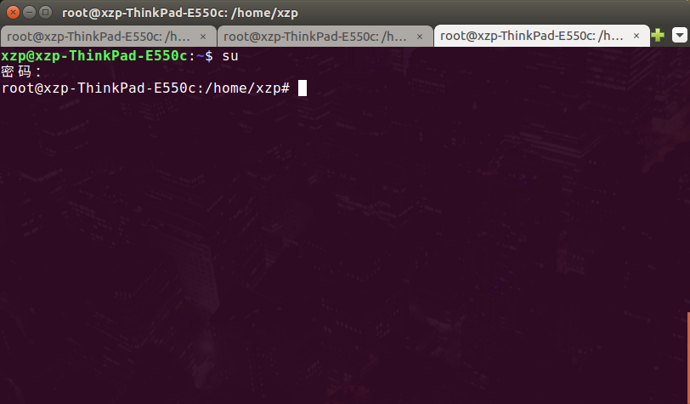

Step.3随后输入命令：

|  |
| --- |
| ifconfig |

查看当前的以太网接口名称，如图为“enp0s25”

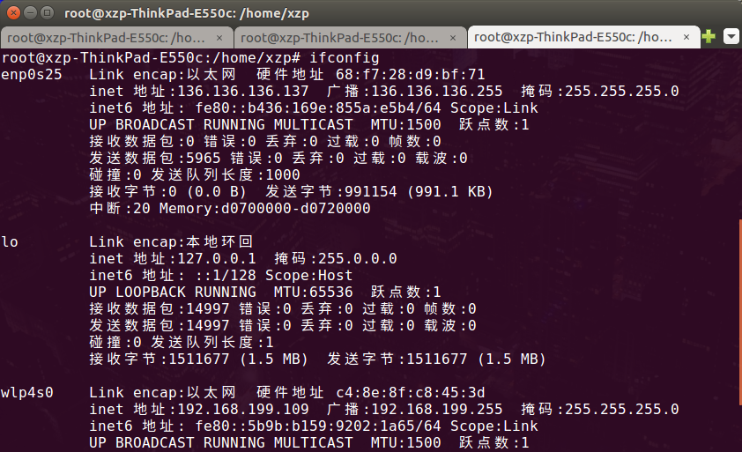

Step.4配置以太网接口的IP地址以及子网掩码

|  |
| --- |
| Ifconfig enp0s25 136.136.136.137/24 up |

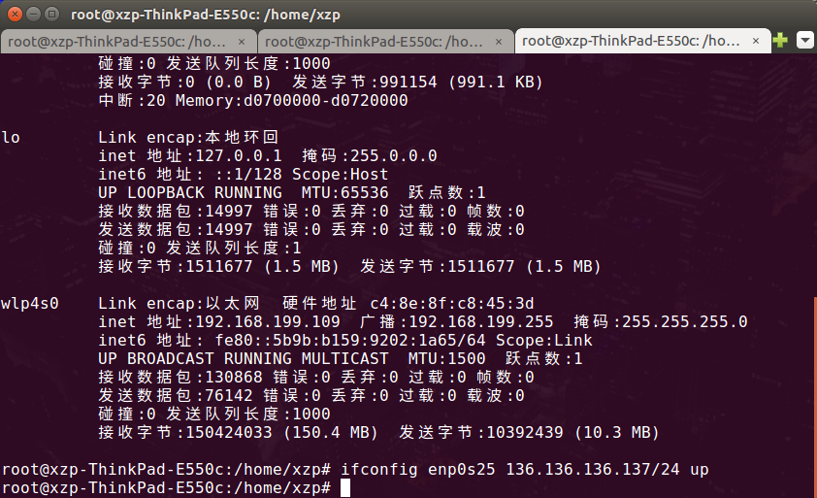

Step.5将enp0s25的IP地址设置为136.136.136.137之后，输入如下命令、切换至驱动程序目录：

|  |
| --- |
| cd fast/driver/netmagic08 |

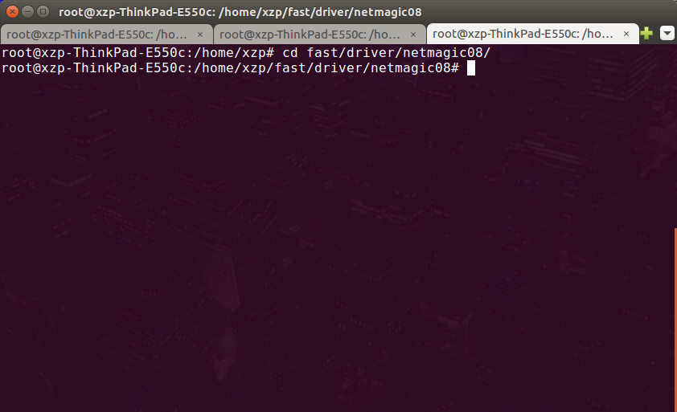

Step.6按下回车执行命令，切换至netmagic08目录下，然后输入并执行命令开始编译驱动程序：

|  |
| --- |
| make clean && make |

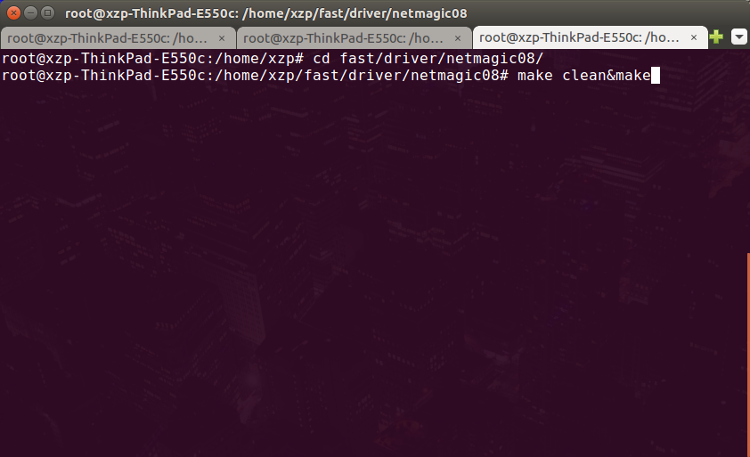

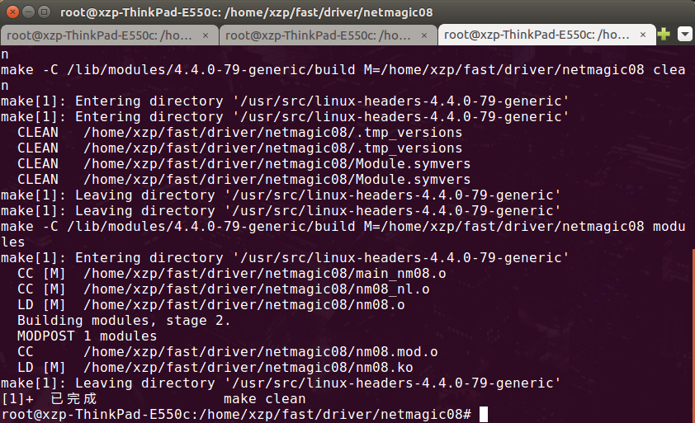

Step.7编译完成之后，输入并执行命令（其中ctlif_name=后接的参数为以太网接口的名称）：

|  |
| --- |
| insmod nm08.ko ctlif_name=enp0s25 |

Step.8加载驱动之后，确保已经连接了netmagic08，输入执行如下命令：

|  |
| --- |
| cd ../../l2switch |

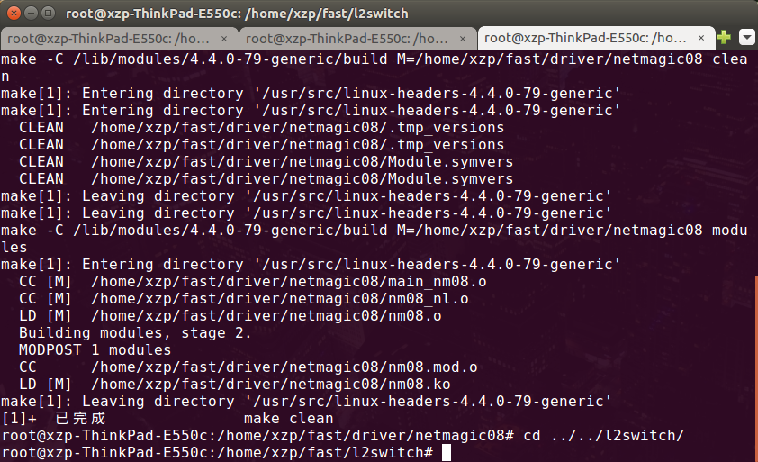

输入如下命令执行基本io输出功能：

|  |
| --- |
| ./fastio |

或者输入如下命令执行2层交换功能：

|  |
| --- |
| ./l2switch |

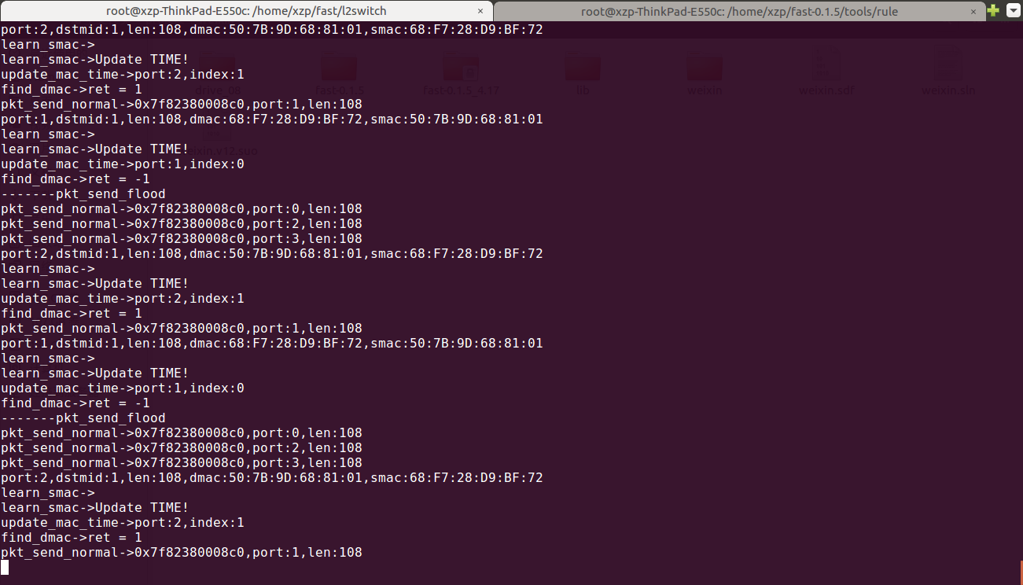

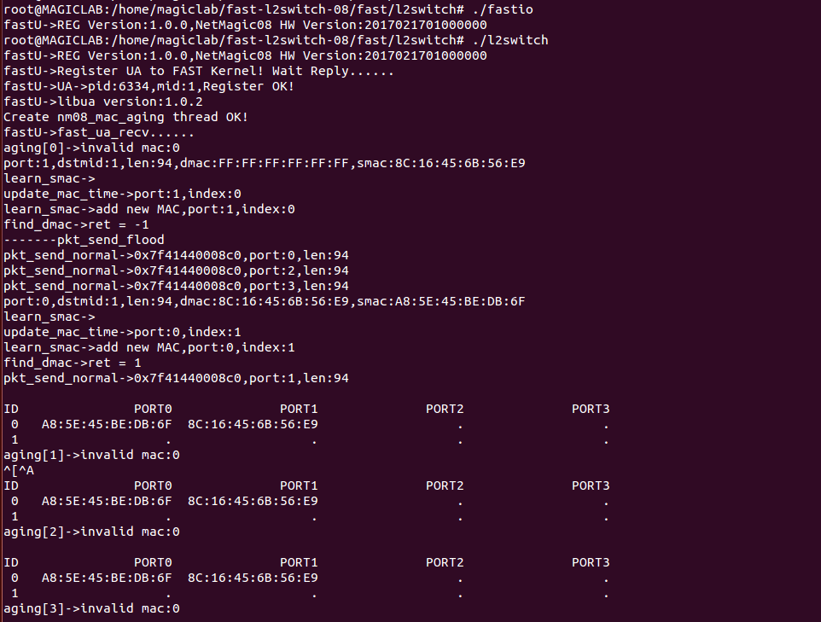

### **五.实验验收**

验收要求：

1. 正确启动软件路由
2. 连接的三台主机之间可以两两ping通，并且在管理节点主机的l2switch程序运行界面上能够看到交换表；之后尝试交换主机连接端口、断开连接、重新接入netmagic08等方式观测交换表的变化。
3. 在实验报告中记录学习交换表的代码、老化的代码

### **六.实验思考**

在实验报告中回答本实验环境的ubuntu系统内核修改了什么部分，为什么要做修改？

